Seria X – zaawansowane zarządzanie ogrzewaniem podłogowym

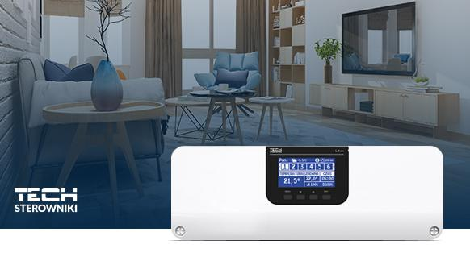

Najnowszy zestaw do zarządzania ogrzewaniem podłogowym firmy TECH Sterowniki – seria X – to zaawansowany system, który pozwoli na rozważne i oszczędne gospodarowanie energią cieplną w pomieszczeniach. Sprawdź, jakie obsługuje funkcje i co możesz zyskać, inwestując w ten pakiet urządzeń.

Jeden system – liczne możliwości
Główne urządzenie serii podłogowej X – listwa L-X WiFi to sterownik, którego praca jest możliwa w trybie grzania lub chłodzenia oraz umożliwia obsługę pompy. Co ważne, system może również obsługiwać zamontowane na grzejnikach siłowniki STT-868 lub STT-869, a więc jednocześnie zarządzać ogrzewaniem podłogowym oraz grzejnikowym, optymalizując pracę obydwóch systemów i gwarantując korzyści w postaci oszczędności oraz komfortu cieplnego.

Idealna temperatura przez całą dobę
Dzięki rozważnemu ustawieniu parametrów w pomieszczeniach o każdej porze dnia panuje idealna temperatura, a rachunki za ogrzewanie są wyraźnie niższe niż przed montażem urządzeń. System może pracować w różnych trybach, oprócz standardowego, także ekonomicznym, komfortowym czy urlopowym. W każdej strefie domu czy mieszkania można ustawić inną temperaturę nie tylko na bieżąco, ale także z wyprzedzeniem, konfigurując harmonogramy.

Steruj przewodowo lub bezprzewodowo
System podłogowy serii X ma wbudowany moduł radiowy. Dzięki temu z urządzeniami zamontowanymi w pomieszczeniach (czujnikami lub regulatorami) może komunikować się także bezprzewodowo. To inwestor decyduje o tym, jakie rozwiązanie wybierze. W przypadku komunikacji przewodowej do połączenia z czujnikiem potrzebny jest przewód dwużyłowy, a z regulatorem czterożyłowy. Urządzenie komunikuje się przewodowo z dedykowanymi regulatorami po nowej komunikacji RS-485, zapewniając jeszcze większą prędkość oraz stabilność przesyłania danych.

Zdalne sterowanie ogrzewaniem
Ogrzewaniem w nowoczesnym domu można również sterować online. Listwa L-X pozwala na zdalną edycję parametrów pracy systemu grzewczego, dzięki temu, że ma wbudowany moduł wifi. Po pobraniu darmowej aplikacji eModul można sterować temperaturą w pomieszczeniach, w których zamontowano system podłogowy, jak również edytować inne parametry pracy instalacji zgodnie z zapotrzebowaniem oraz własnymi preferencjami.

Więcej informacji na temat serii X do sterowania ogrzewaniem podłogowym można znaleźć na stronie: https://www.techsterowniki.pl/sterowniki-do-ogrzewania-podlogowego-l-x-wifi. Dostępne są tam wizualizacje urządzeń, opis działania oraz instrukcja obsługi.

